评估资料 注意保存

57

四川汽车职业技术学院评估领导小组办公室 2018年5月25日

教师能力竞赛一周集锦（三）

我校于5月22日至5月24日顺利举行了2018年教师说课第二轮第9、10场说课竞赛及第四场专业剖析竞赛。学校党委书记袁应柏教授出席，教务处处长郑亚平教授、督导室主任吴树奇教授、艺术系主任陈明彬教授、科技处处长张顺玉副教授担任评委，全体教师观摩竞赛。
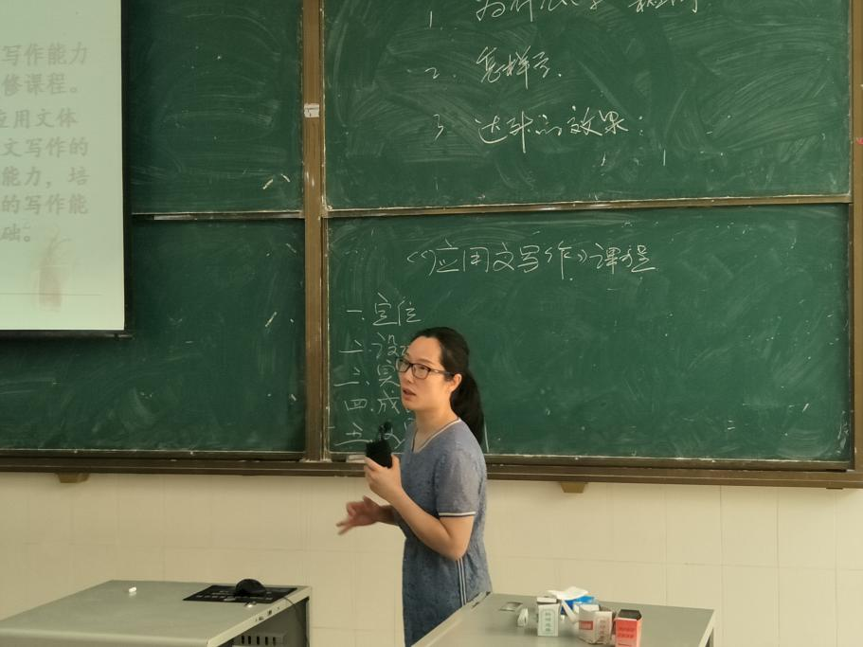
5月22日下午,机电工程系蒋宏彬老师、思政基础部刘华老师、汽车工程系王成健老师、经济管理系王远德老师、机电工程系蹇欣洲老师、思政基础部杨树樊老师参加了第二轮第9场说课竞赛。经过角逐，王成健老师胜出获得冠军。袁应柏书记赞扬王成健老师说课熟练、体现了我校办学理念与教学改革精神等优点值得所有老师学习借鉴。
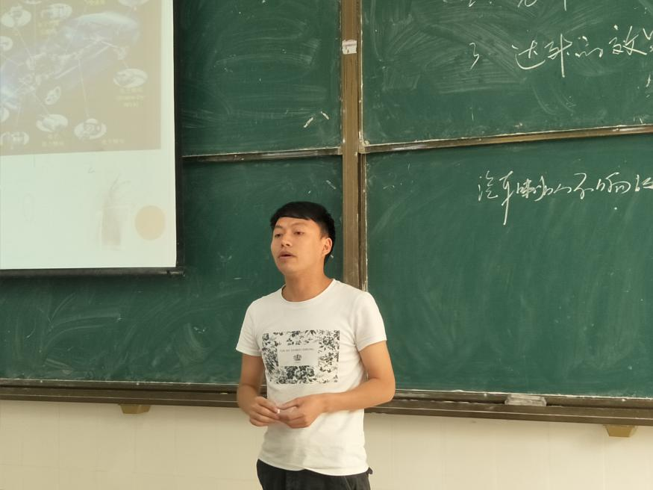
5月23日下午，经济管理系刘洪秀老师和秦玉桥老师、机电工程系董艳军老师、公路系刘翔老师参加了第四轮专业剖析竞赛。经过激烈角逐，刘洪秀老师获得冠军。袁应柏书记表扬她专业剖析内容充实，推理严密，体现了我校办学思想与教学改革精神，特别是“厚德”在课程中如何落实讲得很具体，值得其他老师学习。
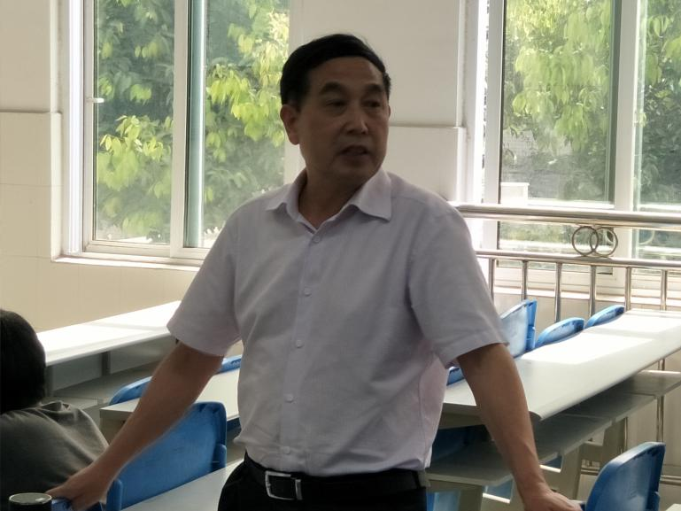
5月24日下午，机电工程系敬素清老师、经济管理系李国玲老师、汽车工程系侯明金老师和刘燕老师、经济管理系李艾莲老师参加了第二轮第10场说课竞赛，经过激烈比赛，李国玲老师获得冠军。
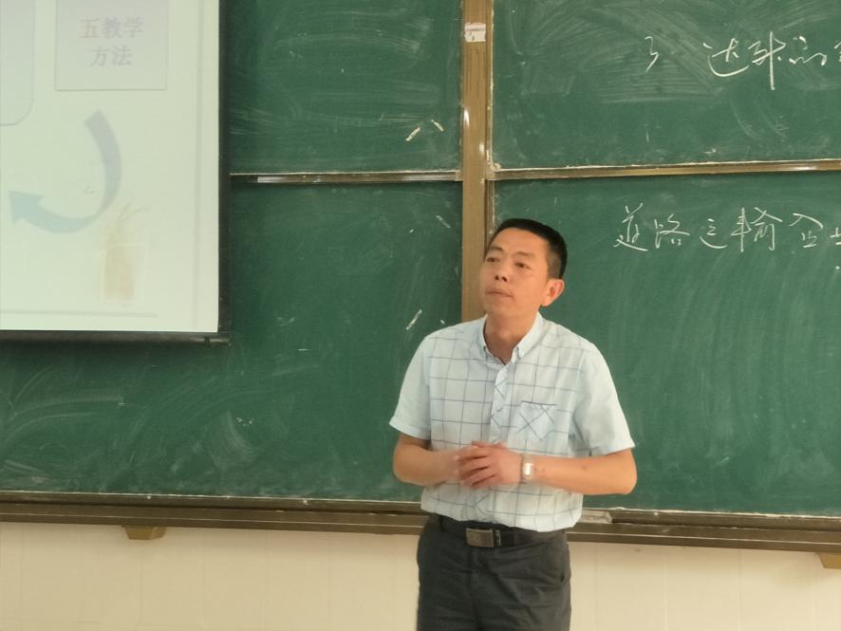
对于本周专业剖析和说课中应注意的问题，袁应柏书记也提出专业剖析中注意避免只有空洞的结论性语言、应充实具体内容，说课中应注意挖掘更丰富的教学成效、反思规划要切合实际等建议。
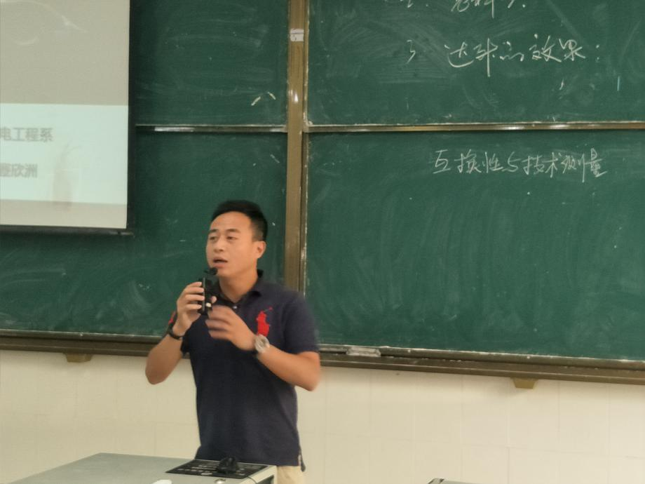

（供稿：宋静 ）

送：院领导
发：各系（部）、处、室
2018年5月25日印发

